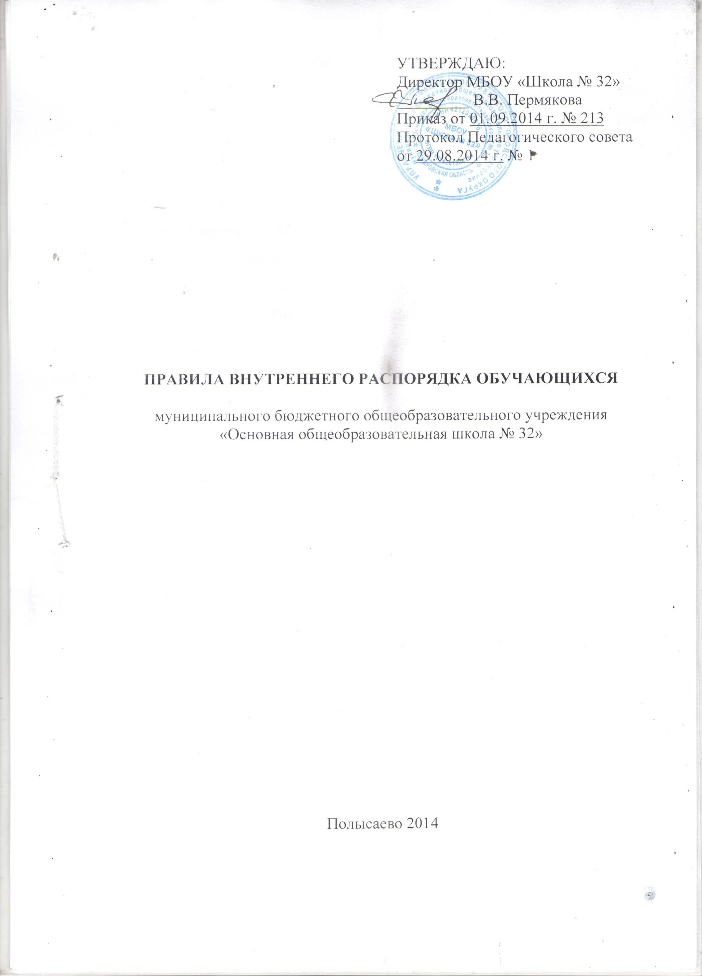 Общие положения
Правила внутреннего распорядка обучающихся (далее – Правила) устанавливают нормы поведения обучающихся в здании и на территории школы. Цель правил – создание в школе нормальной рабочей обстановки, способствующей успешной учебе каждого обучающегося, воспитание уважения к личности и ее правам, развитие культуры поведения и навыков общения. Настоящие Правила разрабатываются органами ученического самоуправления, рассматриваются и утверждаются на педагогическом совете. Настоящие Правила действуют бессрочно до внесения изменений в законодательные акты Российской Федерации об образовании.
1. Единые требования к обучающимся:
1. До начала урока:
1.1. Обучающиеся приходят в школу за 15-20 минут до начала занятий.
1.2. Обучающиеся приходят в школу чистые и опрятные, снимают в гардеробе верхнюю одежду, обувают сменную обувь.
1.3. Все обучающиеся обязаны приходить в класс до звонка на урок. Все опоздавшие допускаются на урок только с разрешения администрации.
1.4. По звонку на урок обучающиеся должны занять свое место за партой и подготовить все необходимое для урока.
2. Во время урока:
2.1. При входе педагога в класс, обучающиеся встают в знак приветствия и садятся после того, как педагог ответит на приветствие и разрешит сесть. Подобным образом обучающиеся приветствуют любого взрослого, вошедшего в класс во время занятий.
2.2. Во время урока нельзя шуметь, отвлекаться самому и отвлекать товарищей от занятий посторонними разговорами, играми и другими, не относящимися к уроку делами. Внимательно слушайте объяснения учителя и ответы товарищей.
2.3. На парте должно быть только то, что потребуется на данном уроке.
2.4. Обучающиеся предъявляют дневник по требованию учителя и классного руководителя.
2.5. О невыполнении домашнего задания обучающийся обязан сообщить до начала урока с указанием причины.
2.6. Уход с урока допускается только с разрешения учителя.
2.7. Перед уходом из класса каждый обучающийся обязан привести в порядок свое рабочее место, а дежурный – кабинет и классную доску.
2.8. Звонок об окончании урока дается для учителя. Только когда учитель объявит об окончании занятий, обучающиеся вправе покинуть класс.
2.9. Все обучающиеся, пропустившие учебный день или урок, обязаны предоставить оправдательный документ (медицинскую справку, объяснительную от родителей).
3. На переменах:
3.1. Обучающиеся обязаны соблюдать порядок в школе, не кричать, не бегать.
3.2. Беспрекословно выполнять требования учителей и дежурных.
3.3. При встречи со взрослыми, обучающиеся должны замедлить шаг, уступить дорогу и поздороваться.
3.4. По лестнице идти спокойно и сходить со второго и третьего этажа, придерживаясь правой стороны.

2. Правила приема
2.1. Зачисление в школу вновь поступающих проводится в любое время года.
2.2. На каждого обучающегося заводятся личное дело и табель успеваемости.
2.3. Прием ребенка для обучения и воспитания оформляется приказом по школе.
2.4. При приеме в школу обучающиеся, их родители (лица их заменяющие) должны быть ознакомлены с его уставом и другими документами, регламентирующими организацию образовательного процесса.
2.5. Требования обязательности основного общего образования применительно к конкретному обучающемуся сохраняет силу до достижения им пятнадцатилетнего возраста, если соответствующее образование не было получено обучающимся ранее.
2.6. Получение основного общего образования ограничивается восемнадцатилетним возрастом обучающегося.
4. Правила отчисления
4.1. Обучающийся, достигший пятнадцатилетнего возраста может оставить школу до получения им основного общего образования по взаимному согласию родителей (законных представителей) и Управления образования Полысаевского городского округа.
4.2. По решению педсовета школы за совершение противоправных действий, грубые и неоднократные нарушения Устава школы и настоящих Правил допускается исключение из школы обучающихся, достигших возраста четырнадцати лет.
4.3. Решения Педсовета об исключении принимается в присутствии обучающегося и его родителей (законных представителей). Отсутствие на заседании Педсовета без уважительной причины обучающегося, его родителей (законных представителей) не лишает педсовет возможности рассмотреть вопрос об исключении.
4.4. Под неоднократным нарушением понимается совершение обучающимся, имеющим два или более дисциплинарных взыскания, наложенных директором школы и нового, как правило, грубого нарушения дисциплины.
4.5. Грубым нарушением дисциплины признается нарушение, которое повлекло или реально могло повлечь за собой тяжкие последствия в виде:
- причинения ущерба жизни и здоровью обучающихся, сотрудников, посетителей школы;
- причинение ущерба имуществу школы, имуществу обучающихся, сотрудников, посетителей школы;
- дезорганизации работы школы.
4.6. Отчисление допускается по представлению Педсовета и решения Комиссии по делам несовершеннолетних.
Об исключении обучающихся администрация школы обязана в трехдневный срок проинформировать Управление образования Полысаевского городского округа.
5. Обязанности обучающихся
Обучающие обязаны:
5.1.Выполнять Устав школы, решения органов самоуправления, распоряжения, соблюдать и поддерживать правила внутришкольного порядка, техники безопасности, санитарии и гигиены.
5.2. Уважать права, честь и достоинство других обучающихся и работников школы.
5.3. Не совершать действий, опасных для жизни и здоровья как своего, так и окружающих.
5.4. Участвовать в самообслуживающем, общественно-полезном труде, дежурстве по школе и по классу с согласия родителей (законных представителей).
5.5. Не хранить и не использовать алкогольные, табачные, токсические, взрывчатые вещества в школе и на ее территории.
5.6. Активно овладевать знаниями, систематическими повышать культуру умственного труда, соблюдать учебную дисциплину.
5.7. Находиться в классе в урочное время.
5.8. Не приносить в школу посторонние предметы (электронные игры, плееры, жевательные резинки и т.д.), не имеющие отношения к занятиям.
5.9. Бережно относиться к результатам труда других людей, бороться с фактами порчи школьного имущества.
5.10. Активно бороться в школе за экономное пользование электроэнергией и водой, поддержание необходимого теплового режима, разумного использования продуктов питания.
5.11. Придерживаться правил культуры поведения, труда и речи.
5.12. Во время учебного процесса необходимо соблюдать тишину в коридорах школы.
5.13. При посещении туалета необходимо соблюдать гигиенические требования и правила пользования туалетом.
5.14. Запрещается ходить на улицу во второй обуви, загрязнять помещение школы, нарушать общий порядок школы.
5.15. По окончанию уроков все обучающиеся уходят организованно под наблюдением учителя в раздевалку. Обучающиеся, уходящие из школы до окончания занятий получают вещи только в сопровождении учителя или классного руководителя.
5.16. При получении одежды в раздевалке обучающиеся обязаны вести себя спокойно, не допускать неорганизованного поведения.
5.17. Вне школы обучающиеся ведут себя везде так, чтобы не уронить свою честь и достоинство, не запятнать доброе имя школы.
6. Права обучающихся
Обучающиеся имеют право:
6.1. На образование, охрану здоровья, благоприятные условия для учебы.
6.2. Уважение своей чести и достоинства.
6.3. Избирать и быть избранными в органы школьного самоуправления, участвовать в выработке и принятии школьных законов.
6.4. На квалифицированное обучение, предусмотренное программами на уровне федеральных государственных образовательных стандартов.
6.5. Всестороннее развитие своих способностей и дарований, на проявление собственной активности в приобретении знаний.
6.6. На отдых между уроками, в выходные и каникулярные дни.
6.7. На обращение за помощью в учебе к педагогам и обучающимся в случае болезни.
6.8. На требование разъяснить поставленные оценки.
6.9. На участие в работе различных клубов, секций, объединений.
6.10. На получение от педагогов и администрации интересующей их информации о воспитательно-образовательном процессе.
6.11. На переход в другую школу при наличии в ней свободных мест.
6.12. На активное участие в общественной жизни школы.
6.13. На экстренную медицинскую помощь.
6.14. На бесплатное пользование библиотекой.
7. Нарушения
Нарушениями Устава школы и внутришкольного порядка считать:
7.1. Пропуск без уважительных причин.
7.2. Систематические опоздания.
7.3. Хранение и использование табачных, алкогольных, токсических веществ в школьном здании и на территории школы.
7.4. Ношение головных уборов в здании школы.
7.5. Пребывание в коридоре во время занятия.
7.6. Ношение на занятии одежды, не соответствующей школьной форме и деловому стилю (яркие цвета, вызывающий фасон), излишество украшений.
7.7. Чрезмерный макияж
7.8. Нарушение академической атмосферы (неудовлетворительное поведение во время урока, невыполнение обучающимися требований учителей).
7.9. Несоблюдение правил культурного поведения в столовой, во время перемен в коридорах, на мероприятиях и праздниках.
7.10. Неповиновение (неподчинение) требованиям директора школы, администрации, дежурного учителя и технического персонала школы.
7.11. Оскорбление (физическое: нанесение побоев, избиение, удар, пинок, плевок, угроза, запугивание, шантаж, имеющий целью скрыть свое противозаконное действие, моральные издевательства: употребление оскорбительных кличек, подчеркивание физических недостатков, нецензурная брань, умышленное доведение другого человека до стрессового состояния, срыва).
7.12. Кража.
7.13. Вандализм (преднамеренная порча школьного имущества), не поддержание чистоты в классах, рекреациях, столовой, туалетах и бытовых комнатах, а также на территории школы.
7.14. Наличие посторонних предметов (электронные игры, плееры, жевательные резинки и т.д.), не имеющих отношения к занятиям.
8. Наказания
Названные нарушения влекут за собой:
8.1. Замечание.
8.2. Выговор.
8.3. Представление в комиссию по делам несовершеннолетних,
8.4. Отчисление из школы обучающихся, достигших возраста 15 лет.
8.5. Возмещение материального ущерба родителями или лицами их заменяющими.
8.6. Возмещение ущерба здоровью, нанесенного обучающимся другому обучающемуся и работникам школы, родителями или лицами их заменяющими.
8.7. Возмещение морального ущерба родителями или лицами их заменяющими.
8.8. Меры дисциплинарного взыскания не применяются к обучающимся по образовательным программам дошкольного, начального общего образования, а так же к обучающимся с ограниченными возможностями здоровья (с задержкой психического развития и различными формами умственной отсталости).

